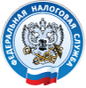

ДЕКЛАРАЦИОННАЯ КАМПАНИЯ 2019

НАЛОГОВЫЕ ОРГАНЫ НАПОМИНАЮТ
МЕЖРАЙОННАЯ ИФНС РОССИИ №3 ПО КАМЧАТСКОМУ КРАЮ
ТЕЛЕФОН +7(4152) 49-01-01
WWW.NALOG.RU

Если Вы получили доход от продажи имущества, принадлежащего Вам на праве собственности менее 3-х лет, (в отношении недвижимого имущества, приобретенного после 01.01.2016, минимальный предельный срок владения составляет 5 лет) и не задекларировали полученные доходы

ИСПОЛНИТЕ СВОЮ ОБЯЗАННОСТЬ!

Декларация по налогу на доходы физических лиц (форма 3-НДФЛ)
подаётся в инспекцию ФНС России по месту жительства (месту пребывания) физического лица не позднее 30 апреля года, следующего за годом,
в котором был получен соответствующий доход.

Срок уплаты налога – не позднее 15 июля года,
следующего за истекшим налоговым периодом

За представление декларации после установленного законодательством срока предусмотрена налоговая ответственность – штраф не менее 1000 рублей
(ст.119 Налогового кодекса Российской Федерации)
Информация о порядке заполнения декларации по форме 3- НДФЛ и программа по ее заполнению размещена на главной странице официального сайта ФНС России www.nalog.ru: рубрика  «Физические лица»→ | 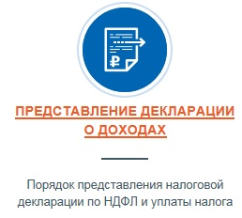
В случае если отчуждение имущества произошло без получения дохода –
вместо декларации необходимо представить соответствующие пояснения с приложением подтверждающих документов.

СПОСОБЫ ПРЕДСТАВЛЕНИЯ ДЕКЛАРАЦИИ (ПОЯСНЕНИЙ)

- лично (через законного/уполномоченного представителя);
- по почте с описью вложения;
- через подразделения МФЦ Камчатского края;
- в электронном виде с электронной подписью налогоплательщика, через сервис «Личный кабинет налогоплательщика для физических лиц», размещенный на сайте ФНС России www.nalog.ru.
8 (4152) 49-01-01; 8-800-222-2222

Межрайонная инспекция ФНС России № 3 по Камчатскому краю

